INFORMATION PRESSE

Paris, le 30 avril 2021

Vaccination contre la Covid en France
Au 30 avril 2021, près de 22 032 000 injections ont été réalisées

- Données de vaccination du jour et cumulées

Depuis le début de la campagne de vaccination en France, 15 590 272 personnes ont reçu au moins une injection (soit 23,3 % de la population totale et 29,7 % de la population majeure) et 6 441 726 personnes ont reçu deux injections (soit 9,6 % de la population totale et 12,3 % de la population majeure).

Données provisoires | Injections des dernières 24 heures | Cumul au mois d’avril | Cumul total (depuis le 27 décembre 2020)
1^{ères} injections | 363 860 | 7 041 490 | 15 590 272
2^{èmes} injections | 185 339 | 3 587 670 | 6 441 726
Total | 549 199 | 10 629 160 | 22 031 998

- Quels sont les publics prioritaires ?

- Les personnes âgées de 55 ans et plus (dont les résidents en EHPAD et USLD, en résidences autonomie, en résidences services et autres lieux de vie spécialisé, ainsi qu'en établissements de santé et en services de soins de suites et de réadaptation) – hors professionnels ci-dessous (~21,6 millions de personnes) ;
- Les professionnels de santé et intervenants d’établissements de santé ou médico-sociaux (~2,5 millions de personnes) ;
- Les pompiers et aides à domicile au service de personnes handicapées ou âgées (~0,6 million de personnes) ;
- Les personnes âgées de 18 à 54 ans inclus qui présentent des comorbidités (~5,0 million de personnes) ;
- Les personnes vulnérables à très haut risque de formes graves telles que mentionnées par le conseil d’orientation de la stratégie vaccinale (~0,8 million de personnes) ;
- Les personnes handicapées vulnérables prises en charge dans les foyers d’accueil médicalisés et les maisons d’accueil spécialisées (< 0,1 million de personnes) ;
- Les femmes enceintes à partir du 2e trimestre (~0,6 million de personnes) ;
- Les proches d’une personne immunodéprimée : à savoir les aidants, les conjoints et les personnes vivant sous le même toit (~0,3 million de personnes).

- Comment prendre rendez-vous pour se faire vacciner ?

Pour rappel, la prise de rendez-vous est possible :

- Via le site internet https://www.sante.fr/ ;
- Chez un pharmacien, un médecin de ville (médecin généraliste, médecin spécialiste, ou médecin du travail) ou une infirmière pour les publics éligibles au vaccin AstraZeneca ;
- Via les dispositifs locaux mis à disposition pour aider à la prise de rendez-vous ;
- En cas de difficulté, via le numéro vert national (0 800 009 110) qui permet d’être redirigé vers le standard téléphonique d’un centre ou d’obtenir un accompagnement à la prise de rendez-vous.

Afin d’accompagner spécifiquement les personnes de 75 ans et plus souhaitant être vaccinées et n’ayant pas encore pu prendre rendez-vous, différents dispositifs nationaux d’aller-vers sont désormais déployés :

- Une campagne d’appels sortants de l’Assurance maladie à destination des personnes de plus de 75 ans qui ne sont pas encore vaccinées ;
- Un numéro coupe-file dédié : depuis le 31/03, ce numéro est indiqué dans un SMS envoyé par l’Assurance maladie aux personnes de 75 ans et plus non vaccinées.

Par ailleurs, pour faciliter la vaccination de certains professionnels considérés comme plus exposés au virus, des créneaux dédiés pour les plus de 55 ans ont été ouverts dans plusieurs centres du territoire national.
Liste des professionnels de 55 ans et plus pouvant bénéficier de ces créneaux de vaccination dédiés

Sur déclaration de leur(s) comorbidité(s), les personnes âgées de 18 à 54 ans présentant un ou plusieurs comorbidités peuvent prendre rendez-vous en centre de vaccination selon les modalités habituelles déjà en vigueur pour les personnes âgées de plus de 50 ans présentant ces comorbidités, sans nécessité de présenter une prescription médicale.

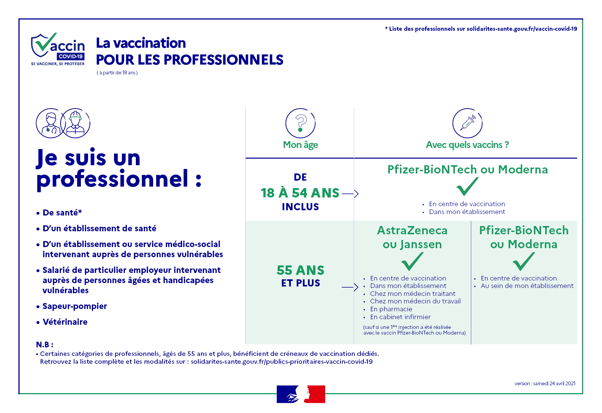
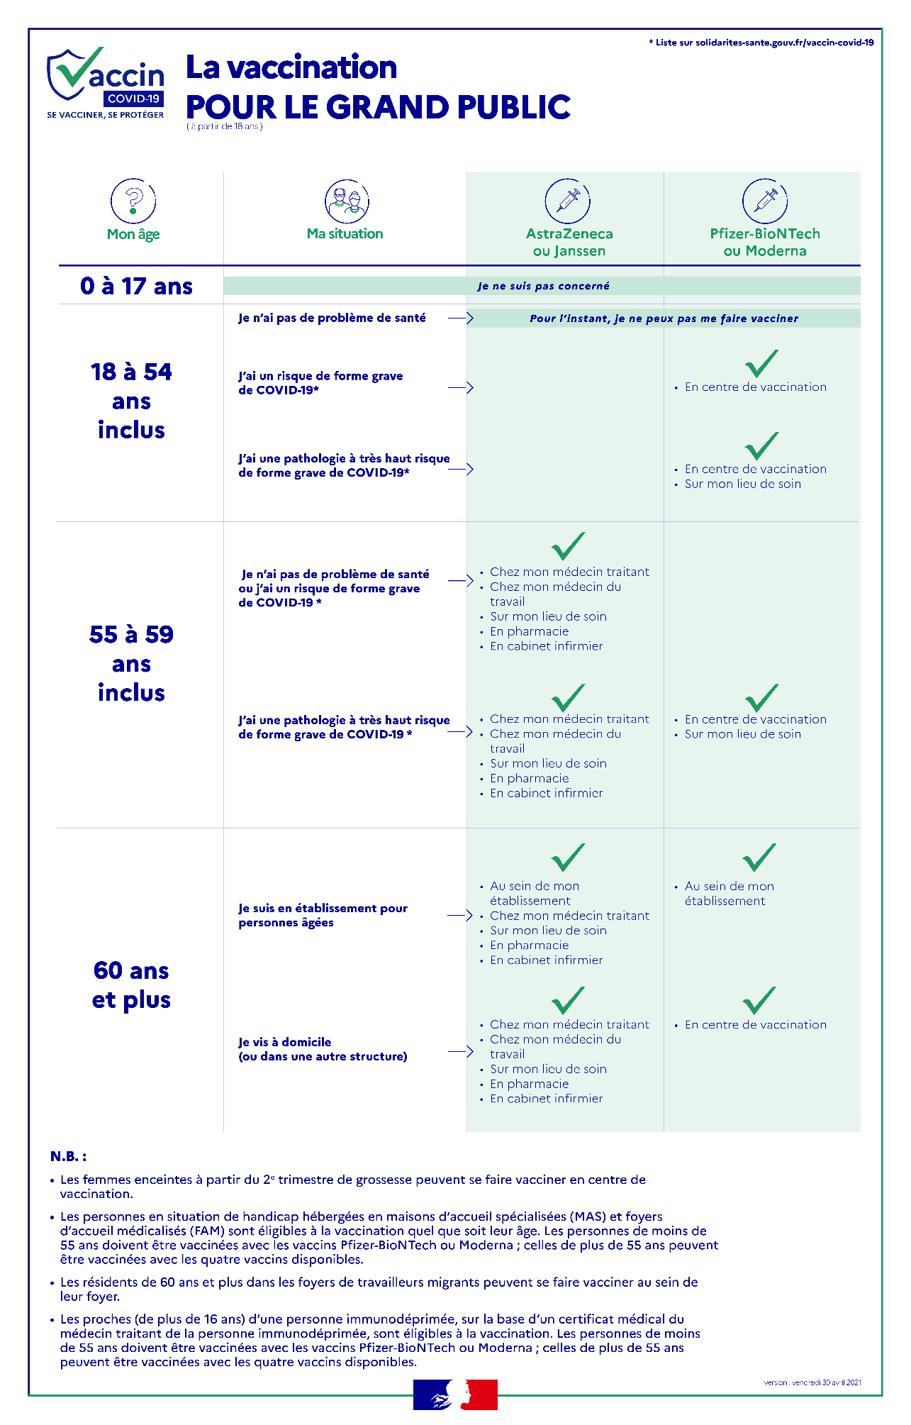
Contact presse : presse-dgs@sante.gouv.fr

Données provisoires en attente de consolidation

